


Orosháza, Bajcsy-Zs. u. 1. A tanév igéje:
Regisztrált
Tehetségpont

Telefon: 68/411-771, Fax: 68/419-269 „Kegyelemből van üdvösségetek
E-mail: iskola@szekacs.lutheran.hu hit által, és ez nem tőletek van:
Honlap: http://szekacs.lutheran.hu/ Isten ajándéka.”
OM azonosító: 028280 Ef 2,8

SZÉKÁCS JÓZSEF EVANGÉLIKUS ÓVODA, ÁLTALÁNOS ISKOLA ÉS GIMNÁZIUM
___________________________________________________________________________

Területi helyesírási verseny
3. évfolyam 2017. május 18. 14 óra

Név:
Iskola:

1./ Tollbamondás
Minden hibáért egy-egy pontot vonunk le.

2./ Titkos üzenetet kaptál. Fejtsd meg úgy, hogy minden betűt az ábécében utána következővel helyettesíts!

Cs ny k f ny y y í o k, é h g dzs k ly dzs r dzs m e r s e ő dzs m !

8 p.

3./ A következő mondatok összefolytak. Írd le helyesen tagolva a szöveget!

nemsokárahozzáláttakamókusokadióésamogyorógyűjtéséhezpárpercalatt
mindentelfogyasztottakfalatozásközbenvajongondoltakeéhezőbarátaikra

29 p.
4./ Pótold a szövegben a hiányzó j, ly betűket!
Komo….. munka fo…..ik az osztá…..ban. Mindenki a he…..én ül, és
…..avít…..a a he…..esírási hibákat. Orso…..a moso…..og, mert munká…..a …..elesre sikerült. …..anka és …..udit is …..ó osztá…..zatot kapott. Sa…..nos
Mihá….. munká…..a nem sikerült i…..en …..ól.
20 p.
5./ Írd le szótagolva a következő szavakat!
kerékpár, napsütés, edzőterem, királykisasszony, narancssárga, vízibicikli, petrezselyemzöld, ilyen

8 p.
6./ Húzd alá a helyesen írt szóalakokat!
nehézség | nehésség | csúszda | csúzda
bombon | bonbon | színpad | szímpad
fogkrém | fokkrém | cinbalom | cimbalom
különben | külömben | zsebkendő | zsepkendő
szegfű | szekfű | azomban | azonban
10 p.
7./ Szétgurultak a szótagdominók. Tegyél rendet! Írd be a hiányzó részbe az odaillő szótagot!

 | dér | ma
 | kány | ki
Hó
 | ke |  | zsi
Já |  |  | téz

ke, vi, tün, nos, nó, fe, sár, rály, Csip, ró, hér
5 p.
8./ Ha helyesen sorba raktad a betűket és megtaláltad a megoldást, keresd meg a kakukktojást! Jelöld *-gal!
SARZAK
VÉREB
KÚNBABSOBA
BALMAG
AFÁKCA
6 p.
9./ Pótold a szavak hiányzó toldalékait!
Édesanyám____ elmentünk a cipőbolt____ vásárolni. Az üzlet____ sok szép lábbeli volt. A kirakat____ megláttam egy szép feketét. Az eladó néni bevette az ablak____. Dobozba tette, mi pedig a kosár____ vittük a pénztárhoz.
6 p.
10./ Fejtsd meg a betűrejtvényeket, írd le a megfejtéseket!
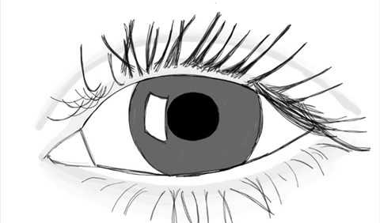
o = i
Ö
Ö
Ö
Ö
Ö
Ö
Ö
Ö
Ö
Ö
Ö
Megfejtés:
Megfejtés:

2 p.

Összesen: 94 pont
Köszönjük a munkádat!

